嘉義縣身心障礙者生涯轉銜個案管理服務 資源卡（資源單位填寫）
正面
資源類別：■A.就學 ■B.就業 ■C.就醫 ■D.就養 □E.其他
單位編號： A09516 |  |  | 建檔日期： 0950406
單位名稱：社團法人嘉義縣聲暉聽障協會
電子郵件：mama990015@yahoo.com.tw |  |  |  | 網址：
負責人及職稱： 鄭美秀 理事長 |  |  |  | 聯絡人及職稱： 翁香蘭 總幹事
電話：( 05 ) 2681484 、0933359158 |  |  |  | 傳真：( 05 ) 2688300
會址：648嘉義縣水上鄉水上村外林街55號
設立日期：83年8月14日 |  | 許可機關：嘉義縣政府 |  | 立案字號：嘉府社行字第139678號
成立主旨：
1.推動聽障教育，回歸主流。2.提升聽障者之教育品質與就業、就養、就醫、復健等福利。
3.提供聽障者家長專業知識訊息。4.聯繫國內外有關機構、增進專業知識交流。

服務區域：嘉雲南地區、以嘉義縣居多
服務對象：凡領有殘障手冊者、以聽障者優先
服務項目：
■會員服務：對象 聽障朋友 ，年費第一年 700 元，第二年以後 500 元。
□職業訓練 □就業服務（競爭性/支持性/庇護性就業） □復康巴士 □日間照顧 □臨托/日托 □教養
□休閒育樂 □心理諮商輔導 □其他：

**註：各項服務項目若有詳細規章（服務對象、內容、程序及收費方式等），請後附簡介。
工作重點（固定推行工作）
反面
起--迄月份 | 推行計畫 / 工作
3--6 | 手語翻譯人員培訓班
6--9 | 職業訓練今年是烹飪班（米食製作及家常菜烹調）
9--12 | 手語翻譯人員培訓班
-- | 每年舉行2次戶外親子教學觀摩活動、不定期舉行親子講座、全年不定期提供資訊及家庭訪問
--
附屬設施：
出版品名稱（如書籍或刊物）：大會手冊、會訊
提供資料：□單位簡介 □其他：
地理位置：  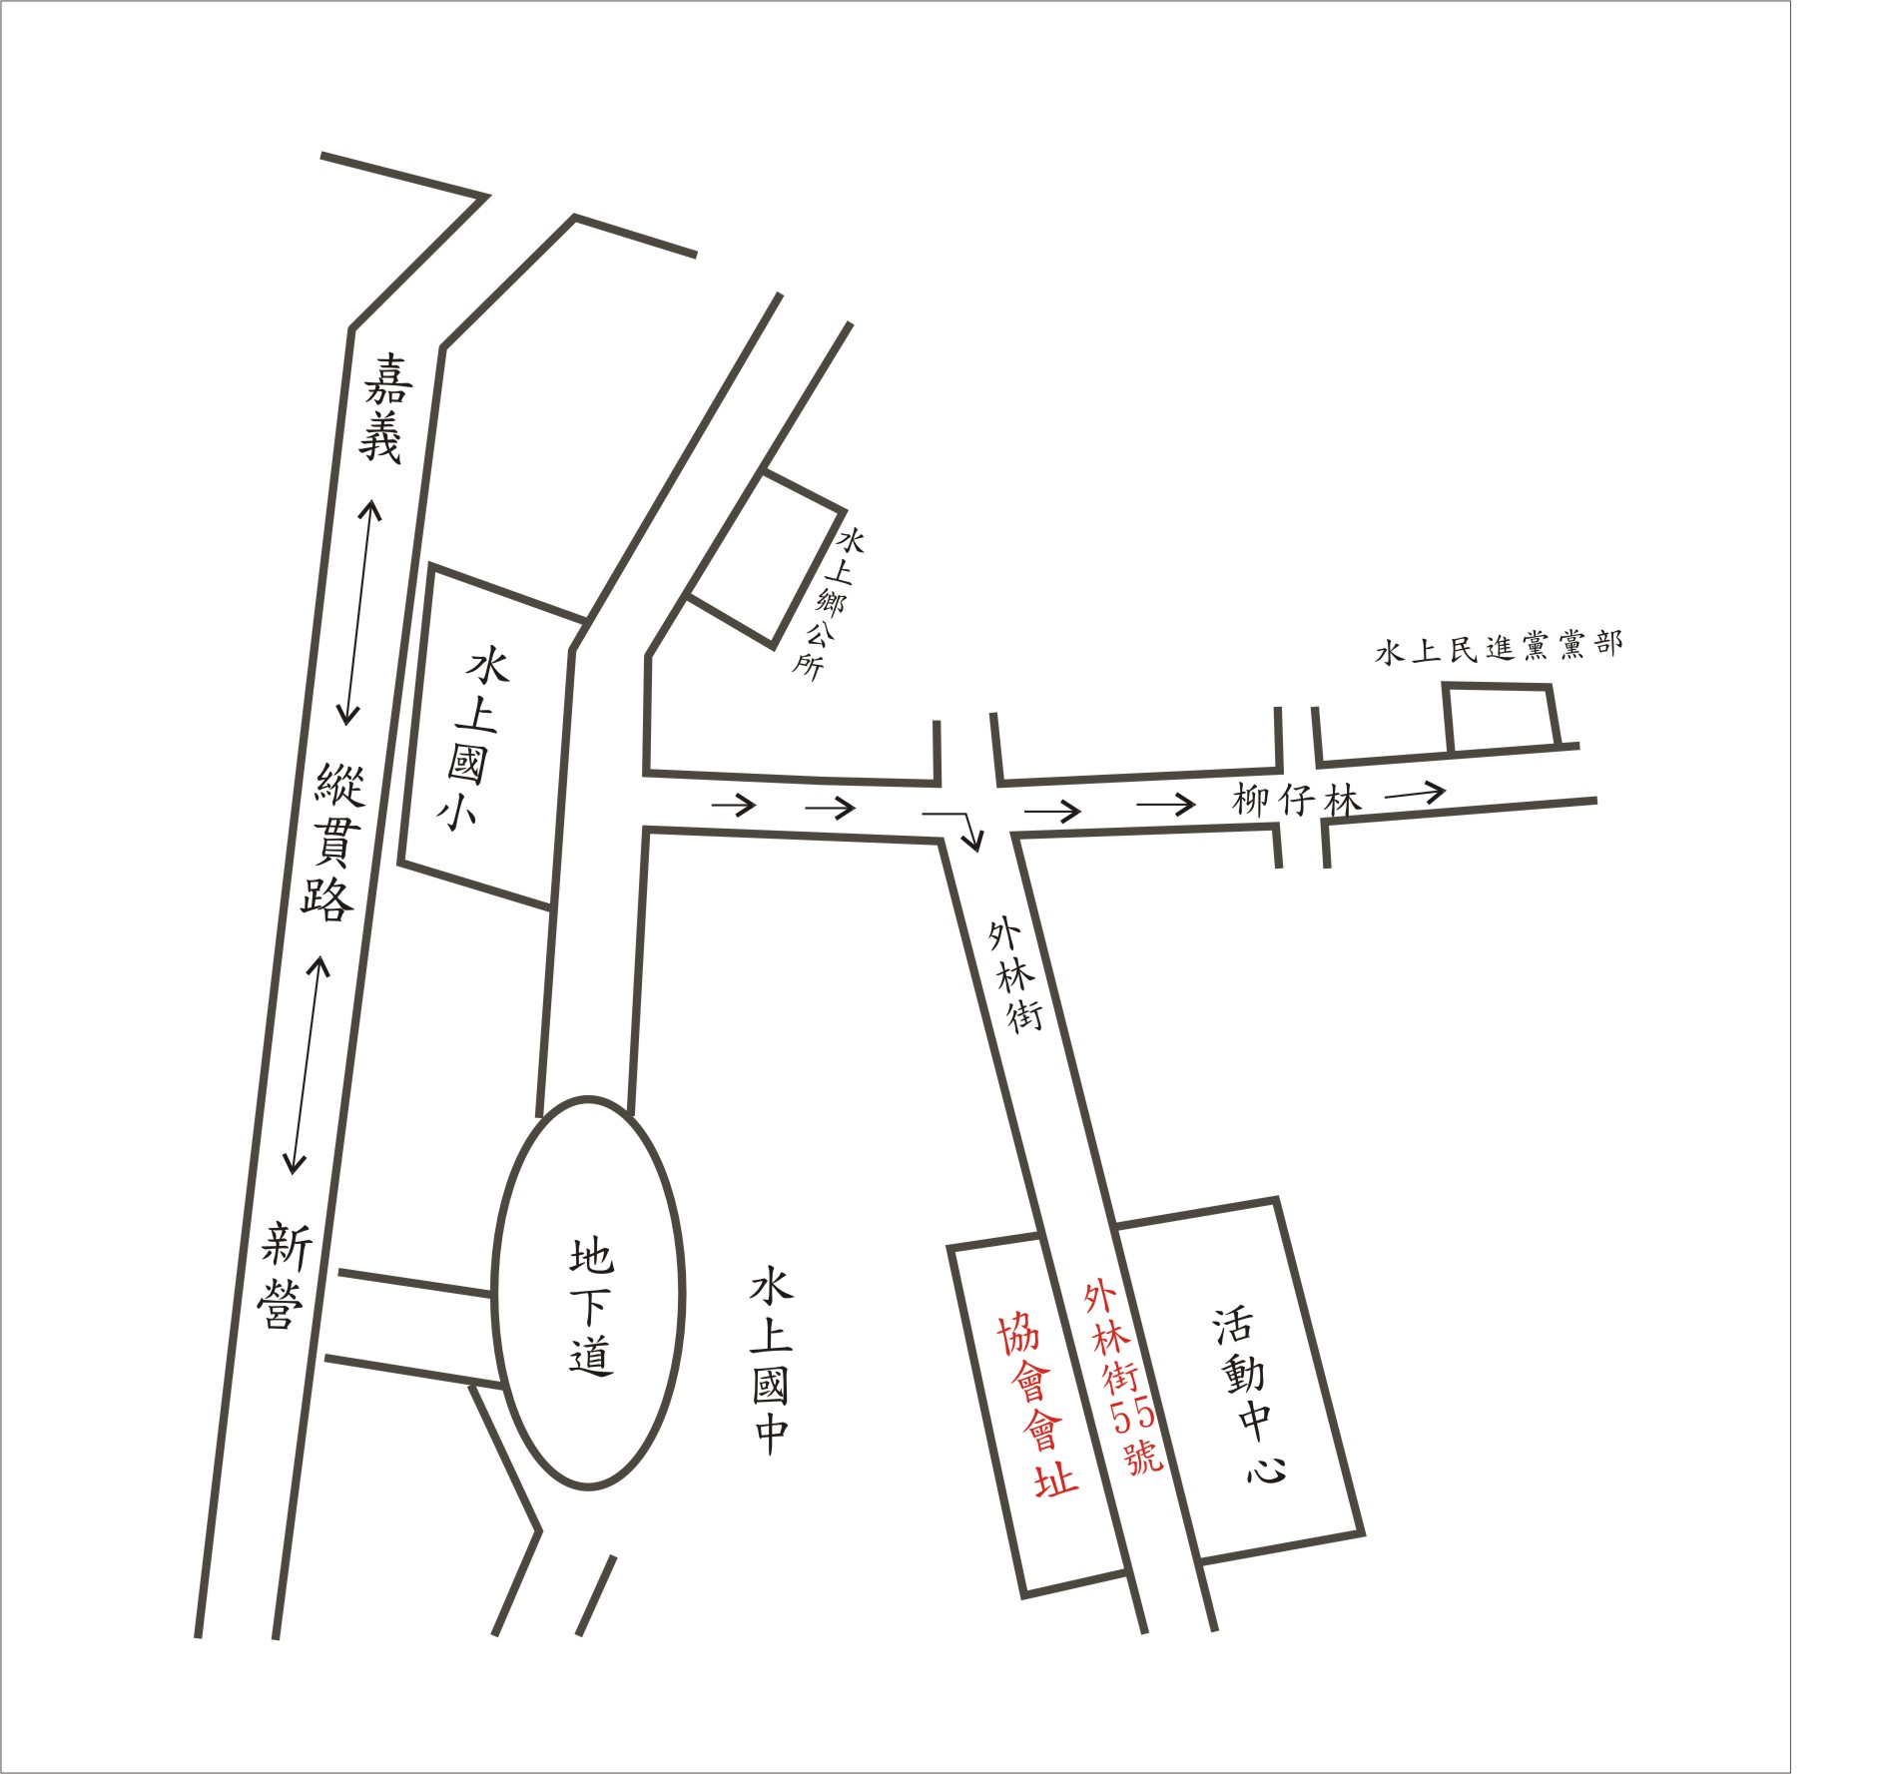 |  |  |  |  | 交通路線：  嘉義客運  1.嘉義＜＝＞鹽水、布袋、朴子在水上下車
填表人： 翁香蘭 填表日期：95年3月27日

